新北市實踐國小辦理「新北市103年校園蔬果栽培研習計畫」成果報告
壹、活動計畫
一、計畫依據：
依據本局102年5月13日北教環字第1021728005號函公布新北市環境教育中程計畫（103-106年度）辦理。
二、計畫目的：
（一）教學蔬果栽培技術，推廣校園有機農業。
（二）提升教師食育知能，建立永續農業基礎。
三、辦理單位：
（一）主辦單位：新北市政府教育局。
（二）承辦單位：新北市永續環境教育中心、新北市板橋區實踐國民小學。
（三）合辦單位：國立臺灣大學生物資源暨農學院附設農業試驗場
四、活動內容：
（一）研習時間：103年11月5日、11月12日、11月19日，分成3梯次，活動時間皆為星期三的9:00-16:00。
（二）活動流程表如附件一。
（三）集合地點：新北市政府東側門人行道集合(靠大遠百方向)。
五、報名資格條件：
本市所屬中小學校長、主任、教師實際從事環境教育者，每一梯次錄取40名。
六、報名時間及方式：
自即日起至103年10月24日(星期五)，請上本市永續環境教育中心報名，本局將於103年10月31日(星期五)前以電子郵件寄送錄取通知。報名網址如下：
1.第一梯次報名網址http://w3.sdec.ntpc.edu.tw/files/87-1000-57.php。
2.第二梯次報名網址http://w3.sdec.ntpc.edu.tw/files/87-1000-58.php。
3.第三梯次報名網址http://w3.sdec.ntpc.edu.tw/files/87-1000-59.php。
每一梯次全程參與研習者核給研習時數6小時，參與者給予公假出席（課務自理），工作人員給予公假出席（課務排代）。
七、配合事項：
（一）請參與人員自備環保餐具、水杯。
（二）當日如遇颱風等特殊因素，依照市府停課規定該梯次活動取消，延期辦理。
（三）請珍惜學習資源，並準時參與。如臨時有事，請務必請假，以讓備取人員遞補。
八、研習連絡人：本市永續環境教育中心周栢達輔導員，電話：本市1999，(02)29603456分機2602，電子信箱peter5410@gmail.com。
九、獎勵：
承辦學校依「公立高級中等以下學校校長成績考核辦法」、「公立高級中等以下學校教師成績考核辦法」，並參考「新北市政府所屬各級學校及幼兒園辦理教師敘獎處理原則」附表第二項第二款辦理各項研習（討）會績效優良者：工作人員嘉獎一次以6人為限，含主辦人一人嘉獎二次辦理敘獎。
十、本計畫奉新北市政府教育局核可後實施，修正時亦同。
貳、活動流程及報名表：
附件一
第一梯次：蔬果~低碳低食物里程、健康養生好蔬果
日期：103年103年11月5日(星期三)
時間 | 課程名稱 | 授課內容 | 體驗活動 | 講師/負責人 | 備註
8:00-8:10 | 集合坐車 |  |  | 周栢達  輔導員 | 新北市政府東側門人行道集合(靠大遠百方向)
09:00~10:00 | 課程及環境介紹、農場導覽 | 蔬果生態園導覽(蔬果為主) | 台大農場園藝分場當季蔬菜、水果生態戶外參觀、體驗 | 臺大農場園藝組導覽員 | 外聘講師2名*1時(講師費每時給800元)。
10:00~12:00 | 彩虹蔬果益健康 | 蔬果養生、樂活園藝 | 彩虹養生生菜沙拉自己做、親口嚐 | 臺大農場張育森教授兼場長 | 外聘講師2小時  助理講師2*2小時
12:00~13:00 | 午餐及午休
13:00~15:00 | 食農教育~從種子到佳餚、從田園到餐桌 | 有機蔬菜栽培技術、蔬菜無毒病蟲害防治 | 盆栽種菜動手做：菜苗、種球、種子可攜回栽培 | 臺大農場園藝組鐘秀媚技士 | 外聘講師2小時  助理講師2*2小時
15:00~16:00 | 小型果樹栽培技術 | 果樹植栽培育、木本植物高壓及嫁接技術 | 品嚐在地好水果  水果種子森林親手栽 | 臺大農場園藝組白鈞尹技士 | 外聘講師1小時  助理講師2*1小時
16:00-16:50 | 賦歸 |  |  |  | 回到市府

第二梯次：花木~降低地球暖化好幫手、天然空氣清淨機
日期：103年11月12日(星期三)
時間 | 課程名稱 | 授課內容 | 體驗活動 | 講師/負責人 | 備註
8:00-8:10 | 集合坐車 |  |  | 周栢達  輔導員 | 新北市政府東側門人行道集合(靠大遠百方向)
09:00~10:00 | 課程及環境介紹、農場導覽 | 園藝組生態園導覽(花木主題) | 台大農場園藝組空氣淨化植物、環境綠美化等戶外參觀、體驗 | 臺大農場園藝組導覽員 | 外聘講師2名*1時(講師費每時給800元)。
10:00~12:00 | 花木空氣清淨好自然 | 空氣清淨植物、吉祥植物、陽台園藝 | 五行植物巧布置、空氣淨化植物盆栽認識 | 臺大農場張育森教授兼場長 | 外聘講師2小時  助理講師2*2小時
12:00~13:00 | 午餐及午休
13:00~15:00 | 桌上迷你花園 | 組合盆栽製作及養護技巧 | 組合盆栽動手做 | 臺大農場園藝組鐘秀媚技士 | 外聘講師2小時  助理講師2*2小時
15:00~16:00 | 綠色生命力 | 種子發芽技巧~草頭寶寶介紹 | 充滿綠色生命力的種子發芽觀察實作~草頭寶寶製作 | 臺大農場園藝組白鈞尹技士 | 外聘講師1小時  助理講師2*1小時
16:00-16:50 | 賦歸 |  |  |  | 回到市府

第三梯次：香草~生活環境綠美化、香草多元巧運用
日期：103年11月19日(星期三)
時間 | 課程名稱 | 授課內容 | 體驗活動 | 講師/負責人 | 備註
8:00-8:10 | 集合坐車 |  |  | 周栢達  輔導員 | 新北市政府東側門人行道集合(靠大遠百方向)
09:00~10:00 | 課程及環境介紹、農場導覽 | 園藝組生態園導覽(香草主題) | 台大農場園藝組香草植物、民俗植物、藥用植物等戶外參觀、體驗) | 臺大農場園藝組導覽員 | 外聘講師2名*1時(講師費每時給800元)。
10:00~12:00 | 香草植物巡禮 | 香草植物台灣栽培要點及應用 | 配方香草茶體驗調配及品飲、張教授配方研發~紓壓香草茶品飲 | 臺大農場張育森教授兼場長  臺大園藝系花卉研究室助理張采依小姐 | 外聘講師2小時  助理講師2*2小時
12:00~13:00 | 午餐及午休
13:00~15:00 | 居家及校園枯枝落葉、廚餘等有機堆肥介紹及製作 | 堆肥製作類型、技術及注意要領 | 養樂多有機堆肥製作(可帶回現場製作之有機肥) | 臺大園藝系花卉研究室研究助理侯炳承先生 | 外聘講師2小時  助理講師2*2小時
15:00~16:00 | 一盆變十盆~扦插技術 | 植物扦插繁殖技巧~軟枝、硬枝等發根技術 | 香草植物扦插繁殖動手做(可攜回三吋盆香草植物插穗，回家觀察栽培) | 臺大農場園藝組白鈞尹技士 | 外聘講師1小時  助理講師2*1小時
16:00-16:50 | 賦歸 |  |  |  | 回到市府

叁、經費：
一、經費來源：新北市政府教育局。
二、經費實際使用：新臺幣壹拾貳萬叁仟元整。
肆、宣傳方式：公文。
伍、活動特色(另請註明參與人數/次)：
一、本研習重視理論與實務，讓研習人員能在農場實際體驗、實作，有效提升栽培校園蔬果相關知能。
二、本研習第一梯次報名40人，實到38人；第二梯次報名39人，實到30人；第三梯次報名40人，實到38人。
陸、參與者回饋、感想與建議：
第一梯次：
- 實作體驗，獲益良多。
- 課程內容豐富、講師授課優質、兼具實用性。
- 給老師帶著走的能力。
- 對蔬果栽培技巧了解更多。
- 理解蔬果的營養價值及栽培方法，還能實際體驗蔬果美味，收穫滿滿！
- 感謝環教中心及實踐國小的服務。
- 感謝承辦人員的辛苦!
第二梯次：
- 好可惜這一系列研習只報到一梯次，感謝承辦人員的服務。
- 雖然是學校指定參加，但深覺收穫甚多，本校自有農園是學校積極耕耘的福田，學生也很喜歡當個小小農夫，學習種菜製作堆肥，吃到無毒害的有機蔬菜，感謝承辦單位的安排，有機會的話會帶學生來台大農場校外教學。
- DIY活動充滿趣味，激發創意，非常實用，可應用於日常生活與教學中，感謝各節授課老師！
- 實作體驗令人玩味再三、理論與實務兼具，收穫頗豐！
- 環境導覽解說讓人對生活周遭植物更有興趣，滾石葉拓及組合盆栽的實作在講師的解說下讓人躍躍欲試，好棒！
- 實用、有趣、增添生活樂趣！
- 主題很生活化，可以現學現用。
- 令人愉悅的課程，沒有壓力的融入課程，很自然地就可以與學校及家庭相結合。
- 課程生活化，透過實作學到美化校園及居家空間，很讚！
- 感謝環教中心及實踐國小的辛勞！
- 有理論、有實務、很棒！
- 與生活結合非常實用，感謝所有工作人員，希望以後可以多多辦理此類研習。
- 實用又有趣，希望還有機會參加這一類研習。
- 概念介紹完整，對賞花、觀葉植物的認識更有不同的認知，謝謝講師的分享！
- 課程內容豐富充實又有趣味，收穫良多，希望下次可以多辦此類研習！
- 發現桃花源啦！希望能多辦些這樣豐富有趣的課程。
- 很優質的課程，值得在校園推廣！
- 如此棒的研習應續辦推廣，只有一次太可惜了！
- 今天對組合盆栽、校園植栽更有深入認識，希望能再多些實作盆栽的課程。
- 導覽的助理講師都很有內涵，若有機會到校合作推展食農教育，或協助學校營造校園生態，讓學生能從小紮根、親近環境，建立人與環境的良好關係，或許影響能較深遠。
- 只有公假課務自行調整，比較麻煩，像這次三個梯次主題都很棒，若都參加的話，就必須一直跟導師調課，教務處也會不太願意讓我們連續三梯次都參加，很傷腦筋！若能公假排代或薦派，學校比較不會刁難。(參加者為某校衛生組長，負責環教業務，兼帶小農夫社團)
第三梯次：
- 謝謝安排實用的課程，讓DIY可融入生活，對自己和環境都能產生良好的影響。
- 實用又有趣，希望以後可以多辦理此類研習。
- 課程多元豐富，內容有趣生動，實作DIY活動有意思。
- 實作與理論兼具，品花香又能將植物應用於生活中，有趣又環保，提升生活品質。
- 對有機堆肥的製作有初步了解，希望能在校內製作，想在學校種香草植物，既可飲食又可防蚊。
- 活動內容豐富且實用，上課場地欠佳，不適合靜態聽講課程。
- 非常棒的研習，有靜態說明，有動態實務操作，最重要的是帶給大家成功的經驗，更能實際融入教學中，給學生老師和家長無限的成就感。
- 具體操作，現學現賣，很有成就感！
- 實務體驗及實作很棒！
- 有趣的課程和實用的知識，讓人收穫良多！
- 專業實用，感謝分享！
- 內容豐富，收穫很多！
- 精彩豐富的理論加上充滿樂趣的實作，讓人收穫滿滿，讚！
- 可再多提供一些容易栽種的植物回校種植推廣。
- 交通車可以多停一站到捷運公館站嗎？這樣比較符合環保，承辦人辛苦了！謝謝！
- 感謝主辦單位精心安排這樣的研習，如果有機會，下次是否可以再安排有關蚯蚓糞肥的製作，除了可以製作有機肥外，還能帶小朋友收集，小朋友應該會很有興趣，也能作為輔導策略之用。
柒、成效評估(請填寫辦理成效並略述附件1：意見回饋表之統計結果)
一、您的身份是 □正式教師 □代理代課教師 □兼任教師 □實習教師
二、您擔任的職務是 □校長 □主任 □組長 □導師 □專任教師
三、您任教的領域是 (可複選)
□語文 □數學 □社會 □自然與生活科技 □健康與體育 □藝術與人文 □英語 □鄉土語 □資訊 □綜合活動 □生活
四、您參加本次活動的動機是？(可複選)
□對於活動主題與大綱有興趣 □本身有實際需求 □為累積研習時數
□受到演講者的名聲吸引慕名前來 □學校要求 □其他
五、您對主講人表達能力與主題掌握方面的滿意度？
□非常滿意 □滿意 □不滿意 □非常不滿意
六、您對主講人講授內容的滿意度？
□非常滿意 □滿意 □不滿意 □非常不滿意
七、您對於本次研習行政服務的滿意度？
□非常滿意 □滿意 □不滿意 □非常不滿意
八、本次研習內容確實對您的實務工作有幫助？
□非常滿意 □滿意 □不滿意 □非常不滿意
九、本次研習中提供的資料充分且有用？
□非常滿意 □滿意 □不滿意 □非常不滿意
十、您希望我們能多舉辦下列何種主題的研習活動？(可複選)
□課程設計 □課程統整 □課程評鑑 □教材教法 □教學評鑑
□多元評量 □班級經營 □教學媒體製作與應用 □教改相關議題
□其他
十一、您對本次活動的感想與回饋：
項目 | 問題 |  | 學員滿意度
 |  |  | 5 | 4 | 3 | 2 | 1
講座 | 本次研習各授課講師，您的滿意度？ | 表達能力與主題掌握方面的滿意度 | 90% | 10% | 0% | 0% | 0%
 |  | 講授內容的滿意度 | 92% | 8% | 0% | 0% | 0%
課程  內容 | 本次研習各課程內容，您的滿意度？ | 研習行政服務的滿意度 | 93% | 7% | 0% | 0% | 0%
 |  | 對您的實務工作幫助 | 92% | 8% | 0% | 0% | 0%
 | 課程內容有助於增進環境教育相關知能 |  | 100% | 0% | 0% | 0% | 0%
 | 課程內容對於環境教育課程教學設計有所幫助 |  | 100% | 0% | 0% | 0% | 0%
 | 研習內容對您的教學及行政工作實務上有所幫助 |  | 100% | 0% | 0% | 0% | 0%
其他  建議 | 請問您對於本次研習有何其他建議？(時間、地點、場地、形式、未來希望增加的課程….)  詳見陸、參與者回饋、感想與建議
第一梯次
第二梯次
項目 | 問題 |  | 學員滿意度
 |  |  | 5 | 4 | 3 | 2 | 1
講座 | 本次研習各授課講師，您的滿意度？ | 表達能力與主題掌握方面的滿意度 | 92% | 8% | 0% | 0% | 0%
 |  | 講授內容的滿意度 | 95% | 5% | 0% | 0% | 0%
課程  內容 | 本次研習各課程內容，您的滿意度？ | 研習行政服務的滿意度 | 98% | 2% | 0% | 0% | 0%
 |  | 對您的實務工作幫助 | 98% | 2% | 0% | 0% | 0%
 | 課程內容有助於增進環境教育相關知能 |  | 100% | 0% | 0% | 0% | 0%
 | 課程內容對於環境教育課程教學設計有所幫助 |  | 100% | 0% | 0% | 0% | 0%
 | 研習內容對您的教學及行政工作實務上有所幫助 |  | 100% | 0% | 0% | 0% | 0%
其他  建議 | 請問您對於本次研習有何其他建議？(時間、地點、場地、形式、未來希望增加的課程….)  詳見陸、參與者回饋、感想與建議
第三梯次
項目 | 問題 |  | 學員滿意度
 |  |  | 5 | 4 | 3 | 2 | 1
講座 | 本次研習各授課講師，您的滿意度？ | 表達能力與主題掌握方面的滿意度 | 86% | 14% | 0% | 0% | 0%
 |  | 講授內容的滿意度 | 88% | 12% | 0% | 0% | 0%
課程  內容 | 本次研習各課程內容，您的滿意度？ | 研習行政服務的滿意度 | 91% | 9% | 0% | 0% | 0%
 |  | 對您的實務工作幫助 | 83% | 7% | 0% | 0% | 0%
 | 課程內容有助於增進環境教育相關知能 |  | 100% | 0% | 0% | 0% | 0%
 | 課程內容對於環境教育課程教學設計有所幫助 |  | 100% | 0% | 0% | 0% | 0%
 | 研習內容對您的教學及行政工作實務上有所幫助 |  | 100% | 0% | 0% | 0% | 0%
其他  建議 | 請問您對於本次研習有何其他建議？(時間、地點、場地、形式、未來希望增加的課程….)  詳見陸、參與者回饋、感想與建議
捌、活動成果集錦(因應頁面，至少8張，1頁)
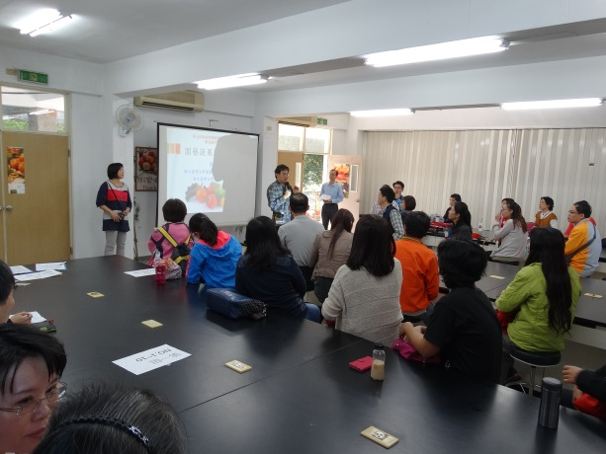 | 環教中心周栢達主任主持開幕式，為本次三梯次研習揭開序幕。
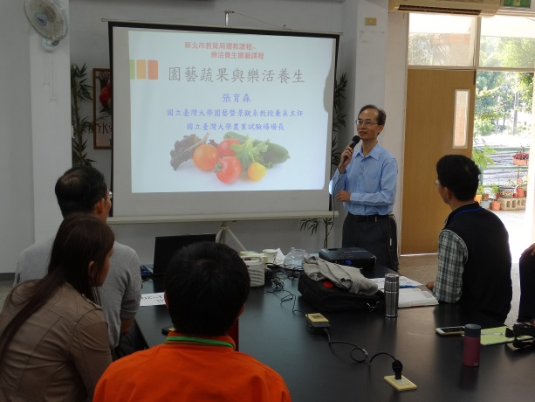 | 台大農場場長張育森位老師介紹蔬果的營養價值與樂活養生之道。
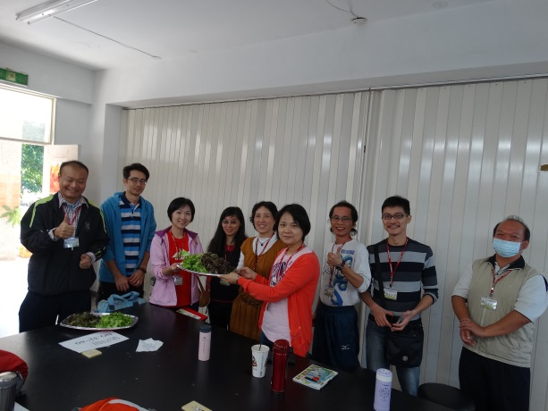 | 彩虹蔬果益健康〜分組製作無毒有機蔬果沙拉材料
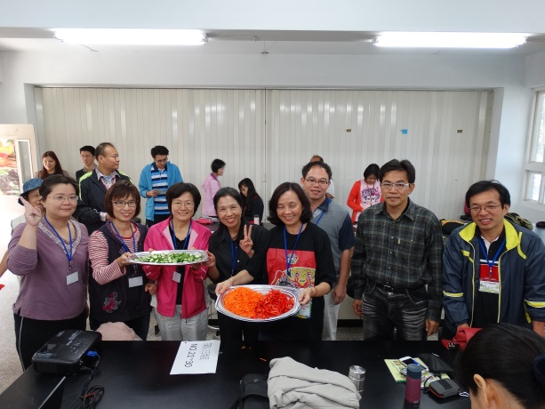 | 彩虹蔬果益健康〜分組製作無毒有機蔬果沙拉材料
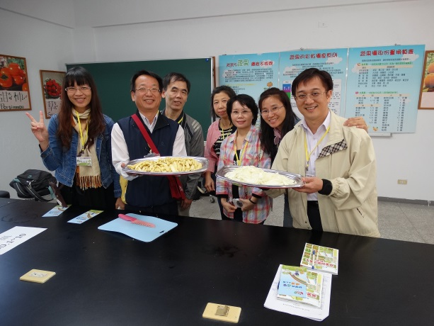 | 彩虹蔬果益健康〜分組製作無毒有機蔬果沙拉材料
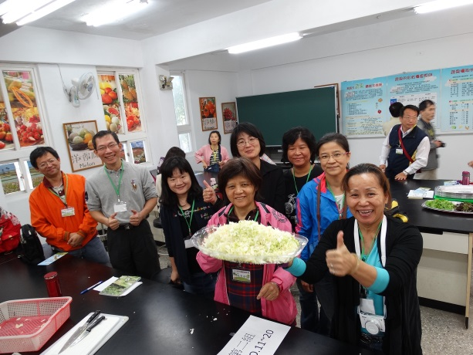 | 彩虹蔬果益健康〜分組製作無毒有機蔬果沙拉材料
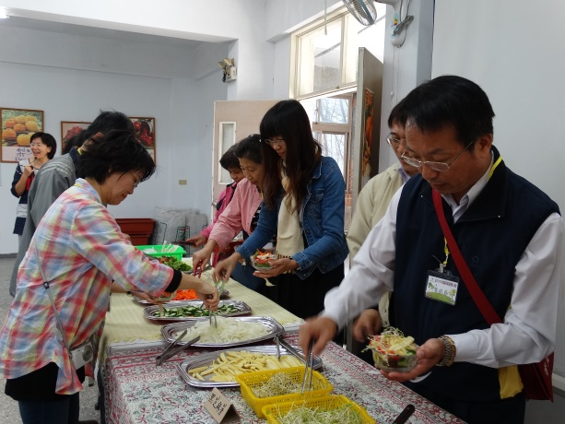 | 彩虹蔬果益健康〜細細品味蔬果鮮甜原味
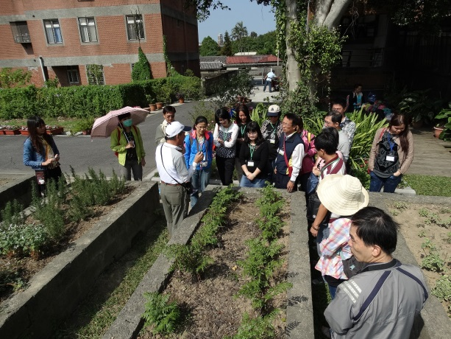 | 助理講師精彩導覽台大農場各項蔬果栽植方法與種類
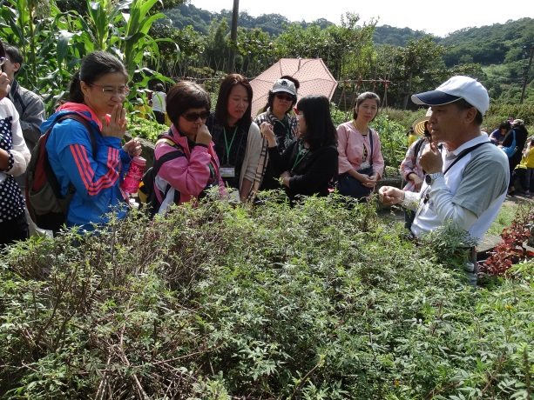 | 聞聞看〜芳香萬壽菊的特殊氣味
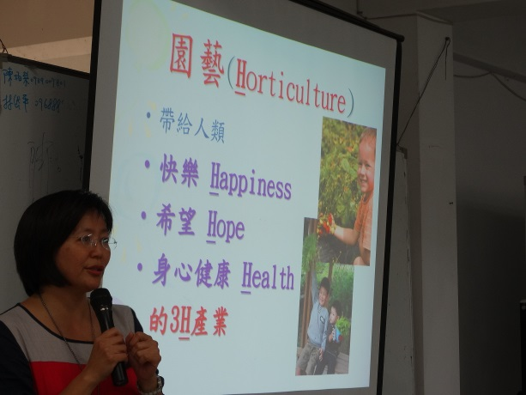 | 鍾秀媚講師介紹食農教育~從種子到佳餚、從田園到餐桌
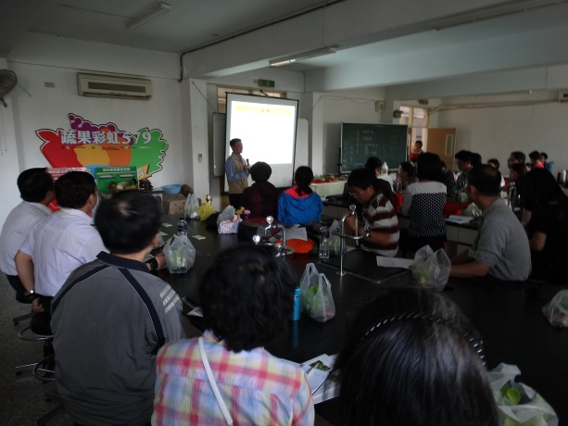 | 白鈞尹講師介紹小型果樹栽培技術
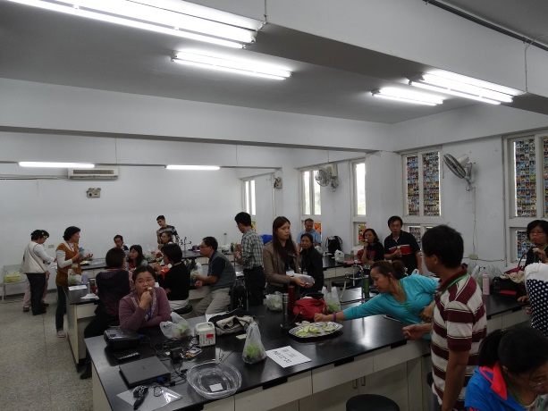 | 食農教育體驗~品味芭樂真滋味
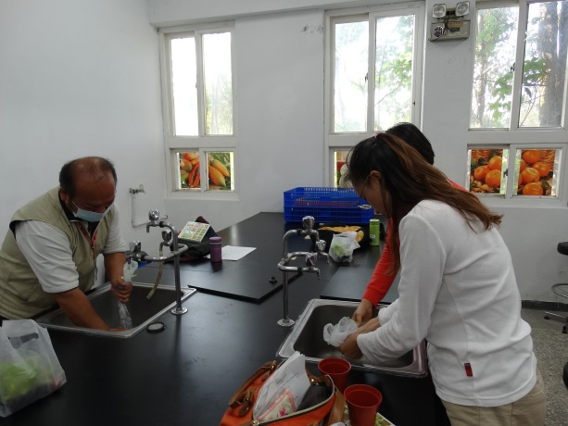 | 用力洗！洗去火龍果果肉，把種子變盆栽
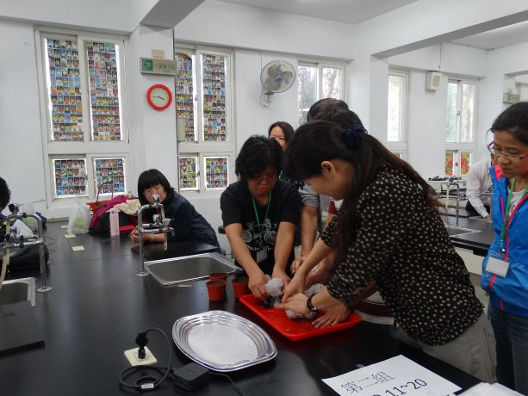 | 小心哦！別浪費每一顆小種子！
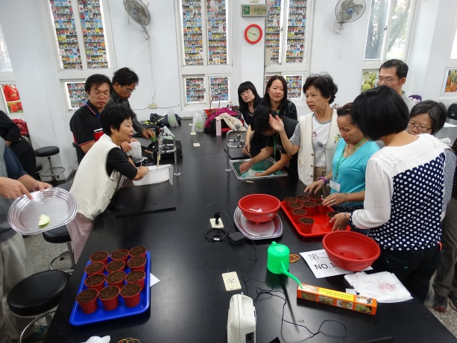 | 助理講師指導大家把種子變盆栽
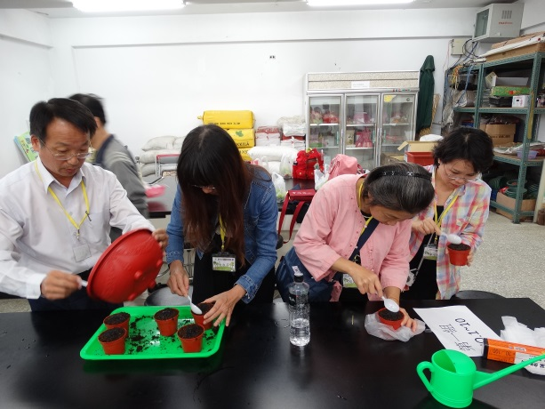 | 要分平均一點，每一盆都一樣多哦！
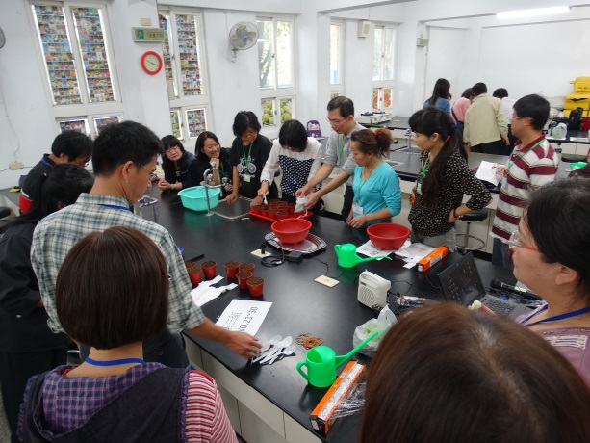 | 小組互助合作，我們今天的回家禮物快完成了！
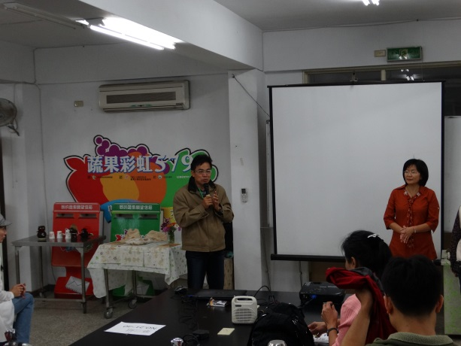 | 蔬果栽培研習第二梯次周栢達主任開幕致詞
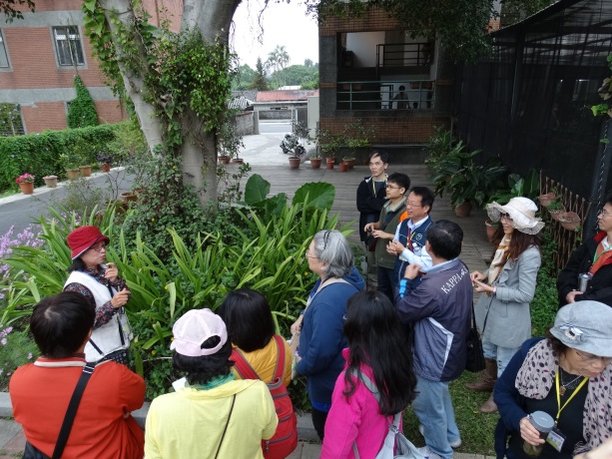 | 助理講師精闢導覽台大農場內花木的種類與功能
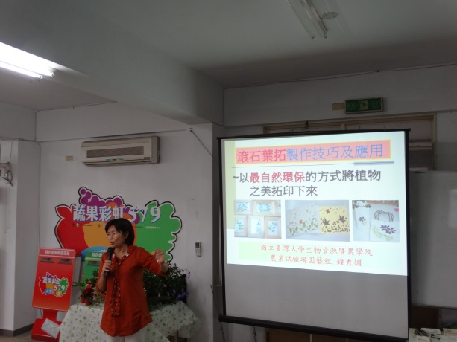 | 鍾秀媚講師加碼介紹滾石葉拓的製作技巧與應用
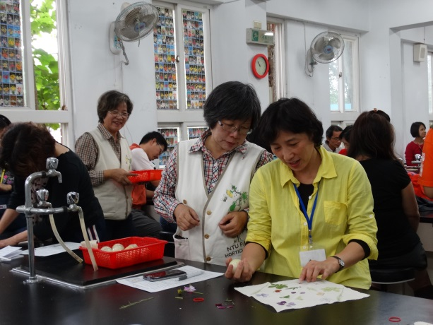 | 學員們在助理講師的熱心指導下開心的製作獨一無二的創意手絹
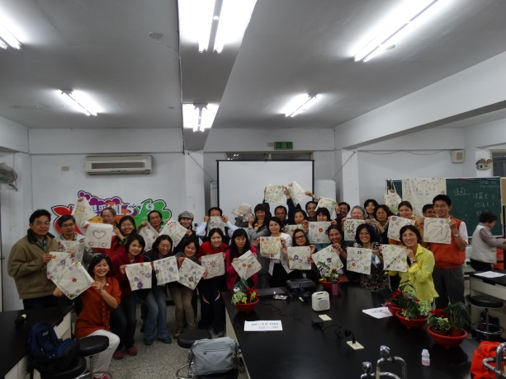 | 大夥得意的秀出自己的滾石葉拓創意手絹，比比看！誰的最美麗？！
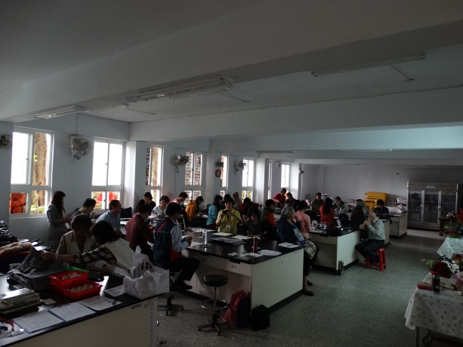 | 妙語如珠的張育森場長介紹：花木空氣清淨好自然，五行植物在生活中的應用。
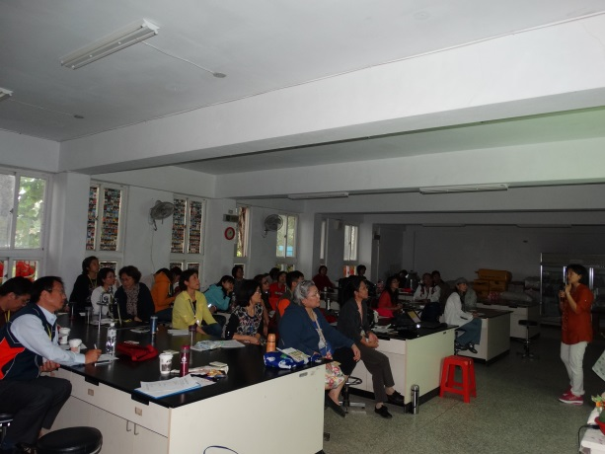 | 慧心巧手的鍾秀媚講師介紹桌上迷你花園〜組合盆栽動手做
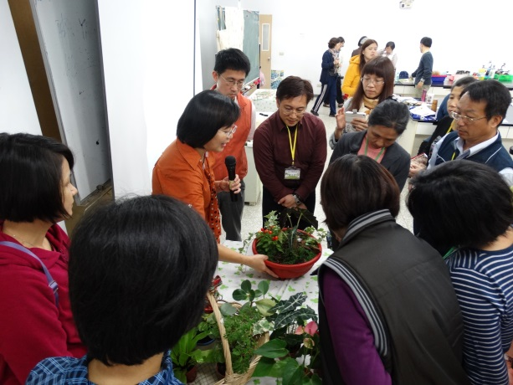 | 鍾秀媚講師仔細說明組合盆栽的原則與技巧。
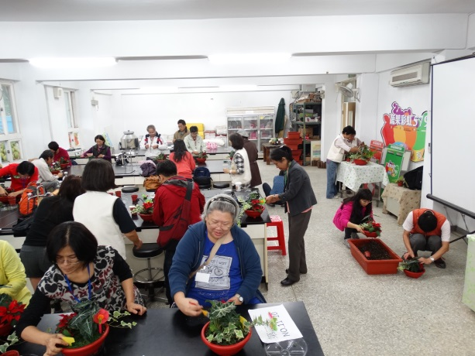 | 學員們在助理講師的講解協助下一一完成自己的秘密花園。
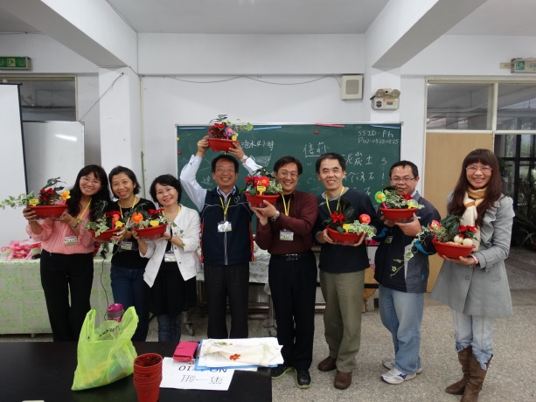 | 比比看！誰的作品最亮眼?！
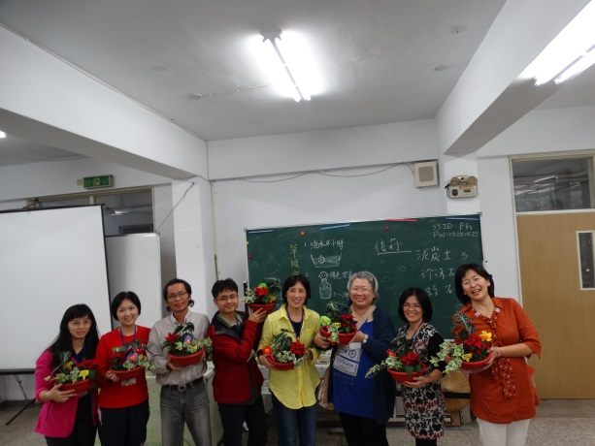 | 比比看！誰的作品最亮眼?！
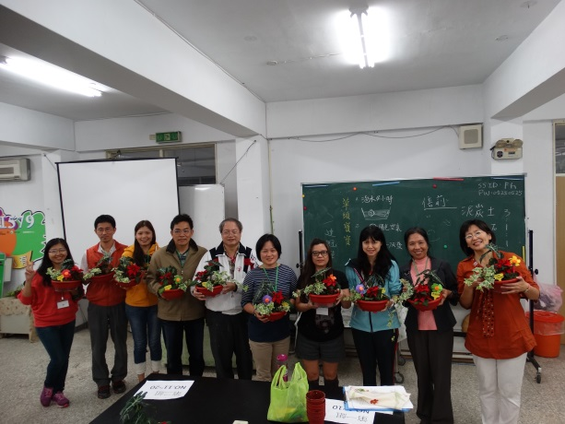 | 比比看！誰的作品最亮眼?！
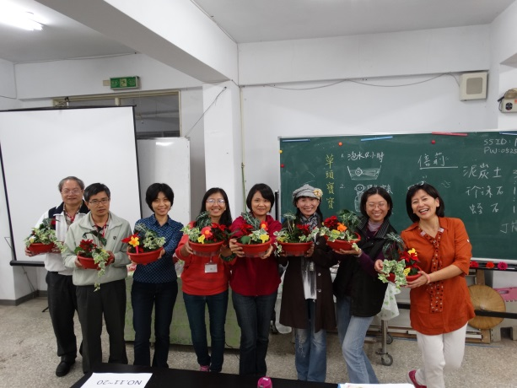 | 比比看！誰的作品最亮眼?！
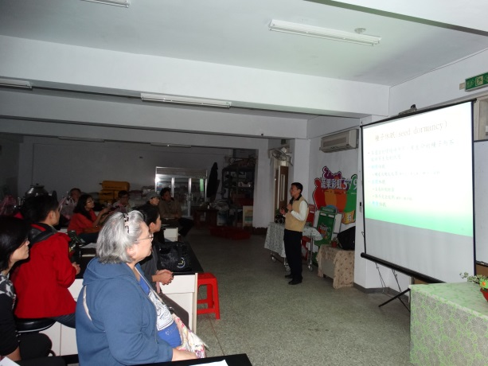 | 白鈞尹講師介紹綠色生命力〜草頭寶寶製作體驗
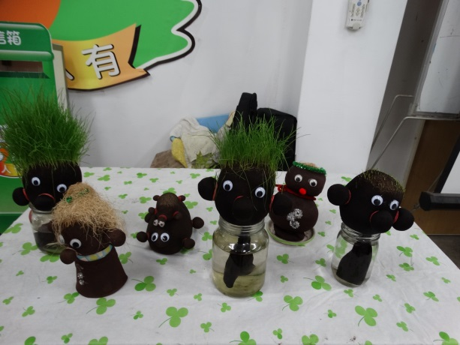 | 可愛的草頭寶寶，活力十足！
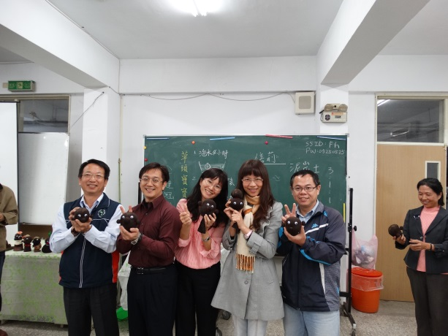 | 看我做的草頭寶寶！
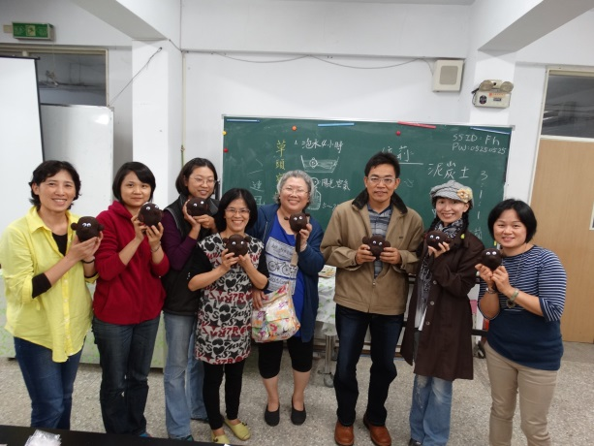 | 我們的草頭寶寶也很可愛！
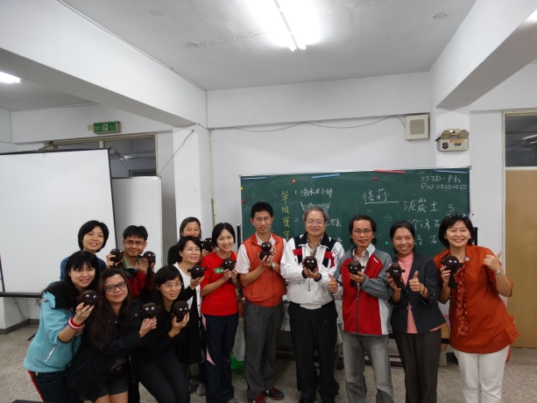 | 我們的草頭寶寶也不賴！
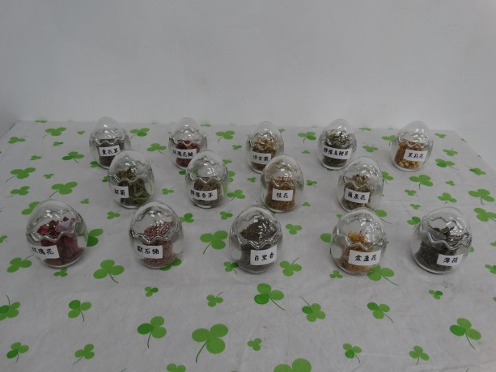 | 第三梯次〜香草植物香噴噴登場!
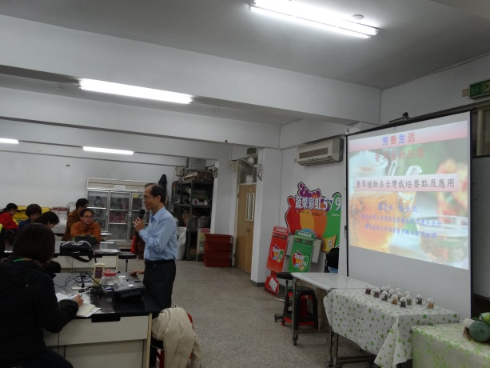 | 張育森場長介紹香草植物在台灣的栽培與應用
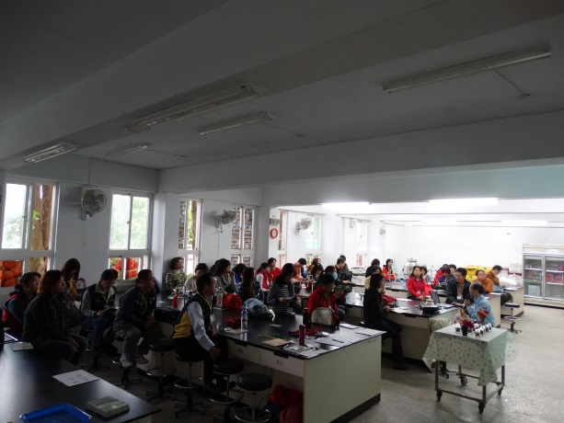 | 大家都很認真聽講！
 | 大家來聞香〜
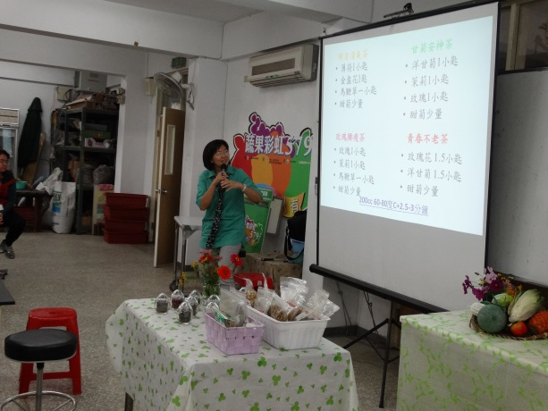 | 鍾秀媚講師介紹四類紓壓香草茶配方。
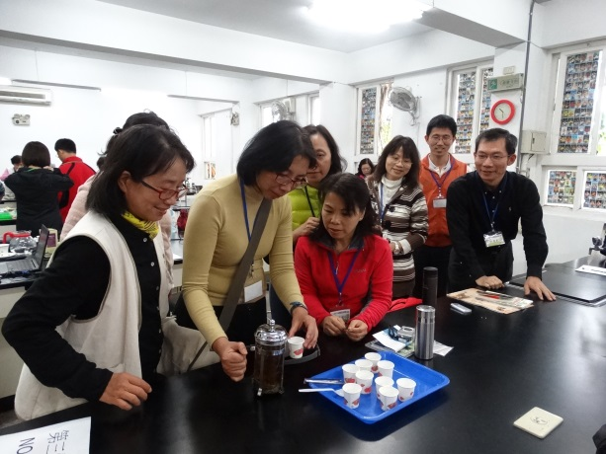 | 分組體驗調配紓壓香草茶。
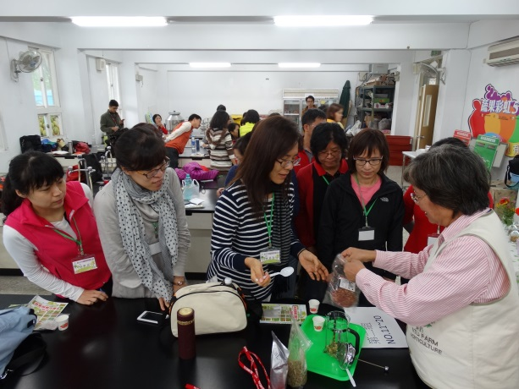 | 分組體驗調配紓壓香草茶。
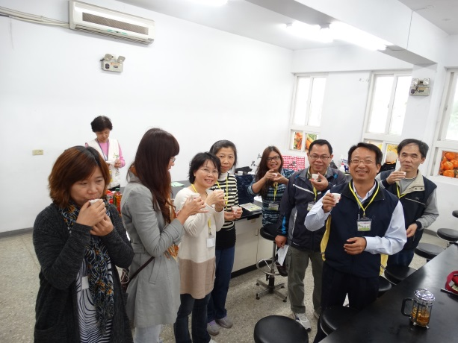 | 分組品味紓壓香草茶。
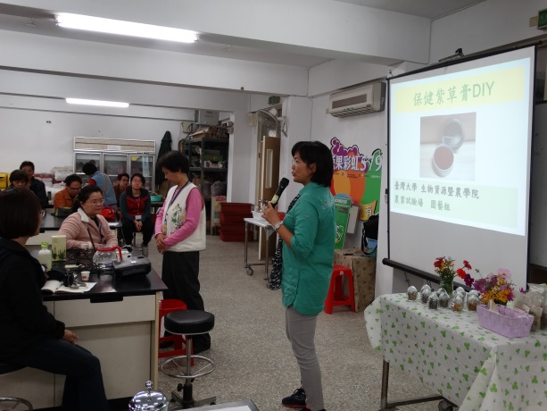 | 鍾秀媚講師和助理講師加碼教學〜製作保健紫草膏
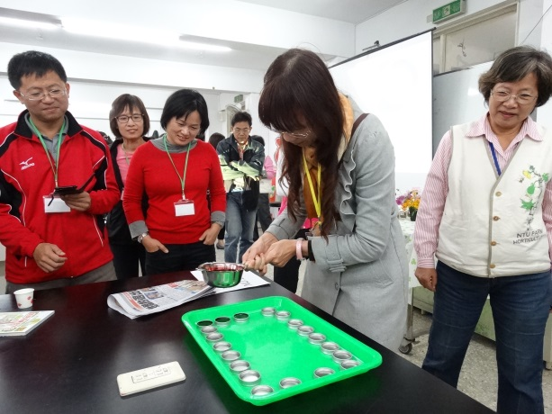 | 分組體驗裝填保健紫草膏
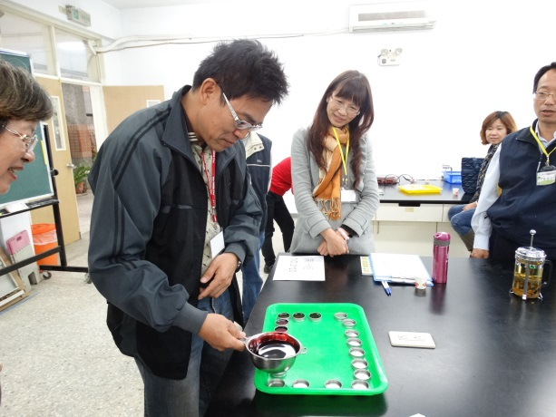 | 分組體驗裝填保健紫草膏
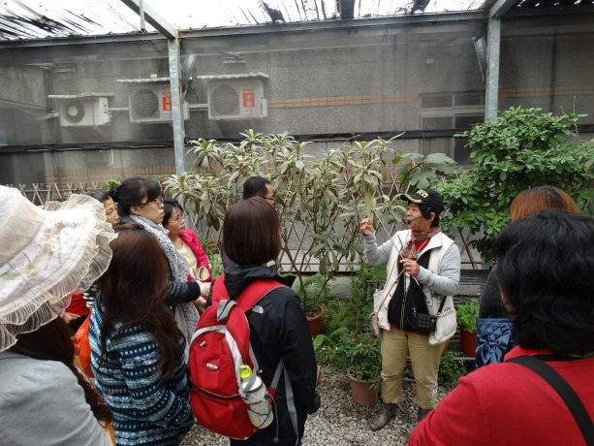 | 助理講師精闢解說台大農場香草植物及其生活應用
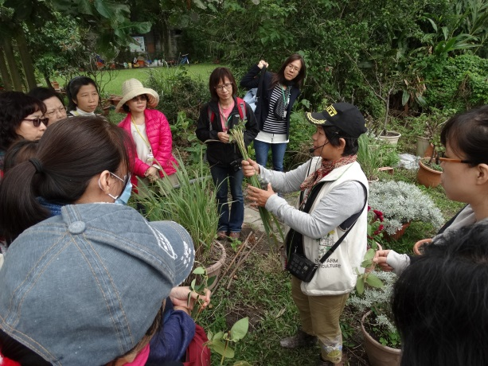 | 助理講師精闢解說台大農場香草植物及其生活應用
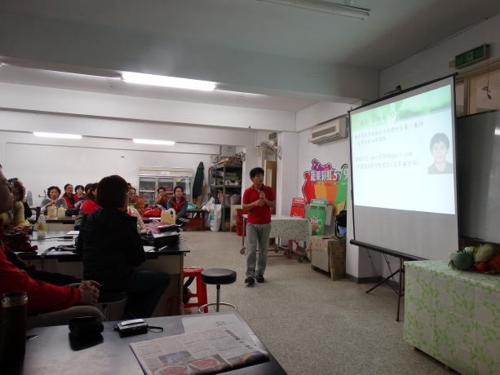 | 侯炳丞講師介紹居家及校園枯枝落葉、廚餘等有機堆肥及製作
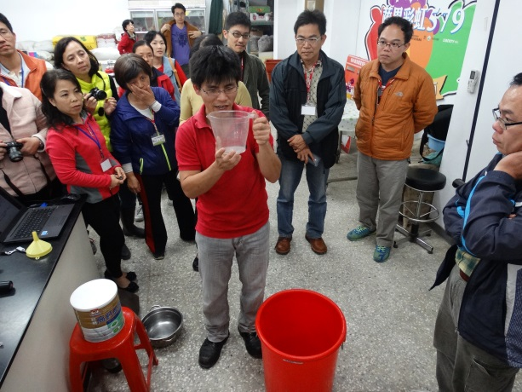 | 侯炳丞講師帶領學員實作有機堆肥
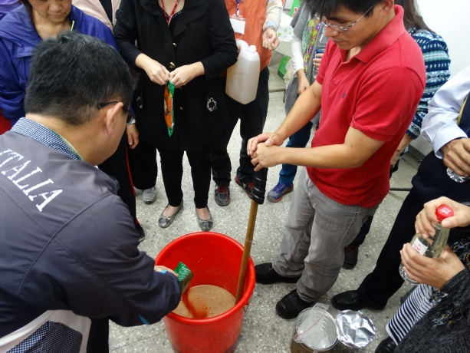 | 侯炳丞講師帶領學員實作有機堆肥
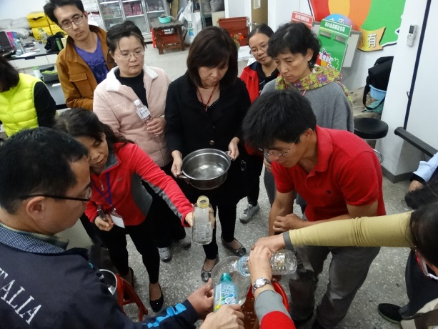 | 侯炳丞講師帶領學員實作有機堆肥
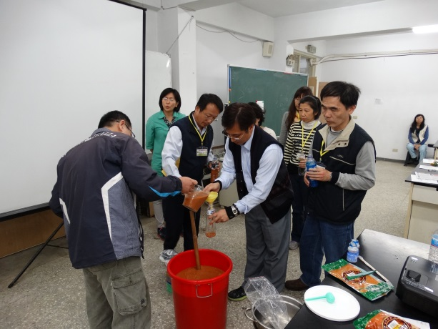 | 分組裝填有機堆肥回校運用
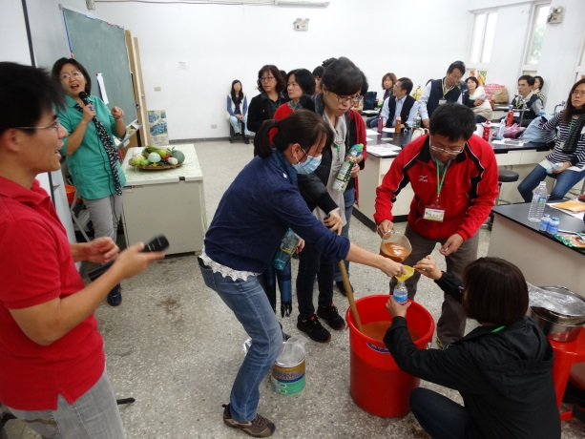 | 分組裝填有機堆肥回校運用
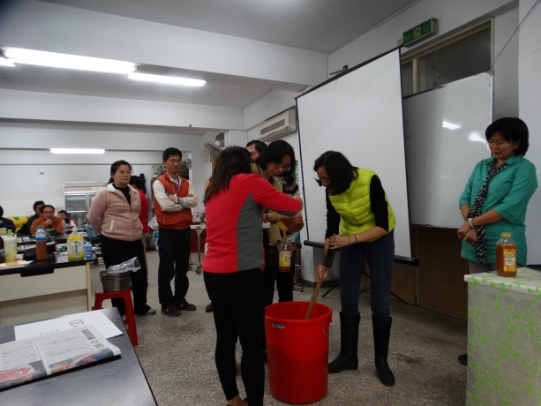 | 分組裝填有機堆肥回校運用
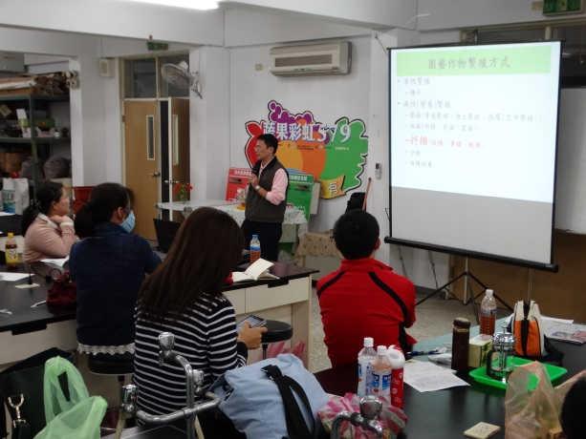 | 白鈞尹講師介紹植物扦插〜一盆變十盆
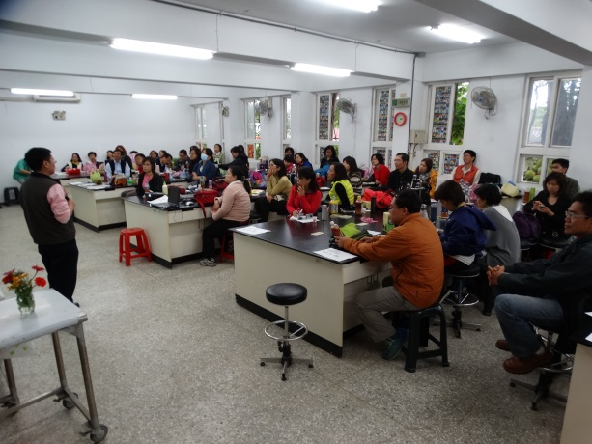 | 學員專注聽講
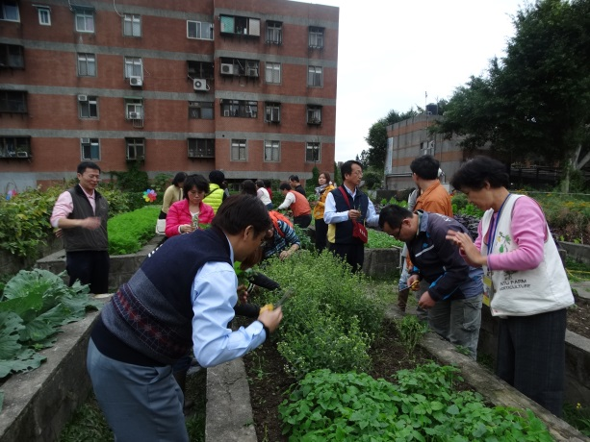 | 學員在講師和助理講師的指導下仔細地在台大農場中尋找合適扦插的種苗
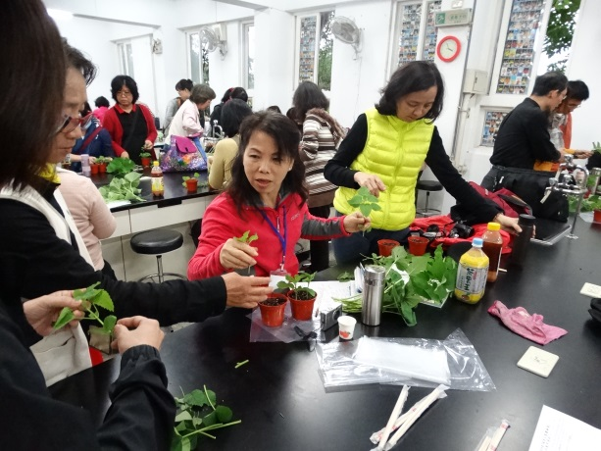 | 學員們小心翼翼地植入扦插苗
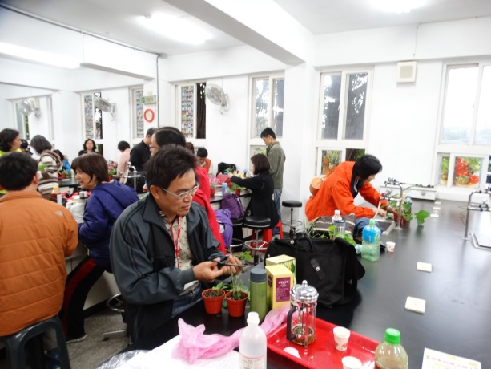 | 學員們小心翼翼地植入扦插苗
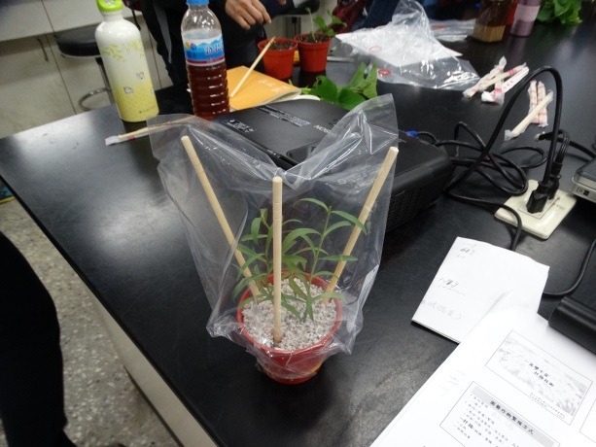 | 布置好扦插苗的家，耐心照顧等待一盆變十盆吧！

